**高一年级数学第46课时评价题答案**

**用向量法研究三角形的性质**

1. 若为内一点，且，则是的（ B ）
2. 内心 B. 外心 C.垂心 D. 重心

解析：由向量的模的定义可知点到三角形三个顶点距离相等，所以是的外心.

1. 在中，，则为（ A ）
2. 钝角三角形 B.锐角三角形 C.直角三角形 D. 等边三角形

解析：

1. 若是所在平面内一点，若，则点一定在（ B ）
2. 的内部 B.边所在的直线上 C.边所在的直线上 D.边所在的直线上

解析：

1. 若是所在平面上一点，若，则是的（ C ）
2. 内心 B. 外心 C.垂心 D. 重心

解析：，即，则

同理可得，所以是的垂心.

1. 已知和点满足.若存在实数使得，则的值为（ B ）
2. 2 B. 3 C.4 D. 5

解析：，，

，，.

1. 求证：直角三角形斜边中线等于斜边一半.

解析：

方法1：向量加法平四法则即以为邻边做平行四边形，平四的对角线分别是和，因为为直角，所以四边形为矩形，矩形对角线相等，所以即得证

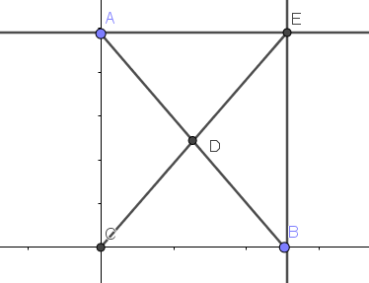方法2：以点*C*为原点，*CB*为*x*轴，*CA*为*y*轴建立平面直角坐标系，A（0，b），B（*a*,0）,C(0,0),，所以

，

所以得证。